三、戦後の農民運動
１ 戦後農民運動の復活
終戦と農民運動復 昭和２０年８月、終戦を迎えると、戦争によって抑圧されていた民主化運動がほうはいとして起こり、それ
活のきざし とともに農民解放をめざす農民運動も復活した。各地に農民組合が結成され、同年１０月には、農民組合世話人会が開かれ、農民運動の全国組織を結成する準備がすすめられた。１２月９日、連合軍総司令部は「農民解放に関する覚書」を発表し、政府にその実施を命令してきたため、農地改革をはじめとする一連の大改革が断行されることになった。
自由を得た農民は、ますます活ぱつな運動を展開していった。昭和２１年２月、東京で日本農民組合の結成大会が開かれ、須長好を会長とする全国的な農民組織が成立した。この日農は、①農地改革の根本的改革、②新農業組織の確立と発達、③民主的農村生活と文化の建設、の綱領をかかげ、全国各府県に支部を置いて運動をはじめた。昭和２３年第２回大会には１,３００,０００人の組合員をもつまでに急速に発展していった。
鳥取県における農 鳥取県においては、竹本節が、いち早く「宝木農民組合」をつくったが、さらに組織を拡大して「因幡地方
民運動復活状況 農民組合連盟」が結成された。これと前後して鳥取県には５つの農民団体が結成されており、次のような組織となっていた。
（１）因幡地方農民組合連盟（約４,０００名）
（２）中国振農会（約２,０００名）
（３）日本農民組合鳥取県連合会（約２,０００名）
（４）箕蚊屋農民同盟（約１,０００名）
（５）鳥取県新農村建設連盟（約２,０００名）
この５つの農民組織はそれぞれに独自の農民解放運動を展開していたが、その性格、その思想などは大きな違いがあり、こうした状況のなかでは県下農民の力を結集した巨大な力を発揮することはできず、中国振農会の会長である門田定蔵を準備委員長として、昭和２１年６月４日上井町の米子旅館において統一方準備会が開かれた。その結果、各５団体ともその趣意に賛同し、２１年８月２２日鳥取市遷喬小学校において、県下４,０
農民総同盟の結成 ０００の勤労農民を結集して「鳥取県農民總同盟」が結成され、門田定蔵が委員長となって、農地改革の徹底、供米の民主化、重税反対など巾広い運動を展開し、めざましい成果をあげた。また、一方西部区には足鹿覚を会長とする、「日本農民組合鳥取県連合会」があったが、その勢力は農総には及ばなかった。
羽合町における農 このような情勢の中で、羽合町にあってもかって農民運動のさかんであった長瀬地区において、洞ヶ瀬菊雄
民運動の復活 （農総中部協議会書記長）らの発起により、昭和２１年９月、「長瀬村農民組合」が結成され、組合員４００名におよぶ全村的な組織で運動を展開することになった。その綱領を見ると次にようである。
１、耕作権、団結権を確立し、農地制度の根本的改革と、其の徹底を期す。
２、村内に於ける一切の封建性を打破し、新農業組織の確立を期す。
３、民主主義の徹底に依る農民生活の向上を期す。
委員長に（氏名不詳）を、副委員長に酒井正二、洞ヶ瀬菊雄を推し、その事務所を長瀬村役場内に置き、綱領に基いて農事および文化の研究を推進した。
当時は、第１次農地改革が施行されて農民の自覚も高まり、民主的な農村を建設する意欲にもえており、運動も積極的におこなわれた。農地改革の実行機関である町村農地委員の選挙においても、農民組合推せんの候補者が全員当選し、改革事業推進に大きな役割りを果たした。また、戦後食糧事情のひつ迫による供米政策の強化や、農民に対する不当課税に反対する闘争も活ぱつに行われた。
農民総同盟の分裂 これらの運動は全県的な統一組織である鳥取県農民同盟の傘下において行われていたが、農総結成から４か
と日農県連の復活 月後の２２年１月になって、副委員長であった足鹿覚をはじめとする旧日農県連の人々は突如農総を脱退し、あらたに日農県連を復活した。このため鳥取県の農民戦線は２つに分裂し相対立することとなった。足鹿覚らのこうした行動は、竹本節を中心とする共産党および容共派の極左的農民運動に反対するという理由にあったようであるが、この考えかたは鳥取県のみにおける問題点ではなく、日本農民組合でも同組合の運動方針に共産党系農民組合が合流して運動実践が行われている状況であり、２２年２月に開かれた日農全国大会において日農系と共産党系の意見が対立するなど、農民運動に対する基本的立場の相違があったようである。
２つに分かれた農民組織は、農民總同盟からしばしば合同工作がこころみられたが、容易に旧に復することとならなかった。この２派の流れの中にあって最も農民運動の危惧を感じた日野郡の農民は、有志の発意によって日野郡農民協議会を設立し、この協議会組織を日野郡全部に拡大していった。
総同盟と日農県連 そして反共、容共などのイデオロギー思想を超越した組織拡大をはかり、農民總同盟と日農県連に対して統一
の統一 工作を行い、ついに２３年４月米子市明道校において大同団結を成功させ、新しく日農県連を結成した。
こうしたなかでの羽合地区における農民組合の結成状況をみるのに、昭和２２年１２月現在で次のようになっている。
羽合各村の農民組 長瀬 組合員６００名 組合長 酒井正二
合状況 浅津 〃 ４５０名 〃 中井英雄
橋津 〃 １００名 〃 川本実次郎
宇野 〃 １２０名 〃 中村良一
県下農民組合闘争 こうした時期の昭和２３年には、県下に農民解放による各種の事件が相次いで起こった。これらの事件は供
事件 出米闘争と税金闘争であったが、その問題は県下農民全体にかかわる共通闘争事件、あるいは一部の地域に限定した闘争事件に分けられるが、そのおもなものを県政新聞社発行「嵐の中の１２年」から拾って掲げてみる。
ミスターミタ事件 １、ミスター・ミタ事件
昭和２３年１月２５日開かれた「供米対策鳥取県農民大会」において、それまで供米問題で占領軍のきびしい指示によって不当な扱を受けていた農民の苦情が続出し、農民の１人から「農総は飯米の掠奪に屈服するか、それとも掠奪と闘いぬくか、いずれの途を選ぶのか」と質問があった。これに対し、副委員長の三田吉之が「飯米は絶対に確保すべきである。軍政隊長も先日私に“ミスター・ミタ、保有米以外は全部供出するという。あなたの精神タイヘンヨロシ”といった。かれは私の主張を認めたものと解釈する。県下の農民は軍政部を恐れることなく、飯米を断じて確保しなければならぬ」と演説した。この三田吉之の発言は、供米に対する阻害運動であるとして、軍政隊や県当局から逮捕のおどしを受けたものの、農民は県下平均２割程度も保有米にくいこんで供出を実施して闘った。
米よこせ闘争 ２、米よこせ闘争
供米闘争は、さきのミスター・ミタ事件を最後にくずれ去ったが、今度は「飯米よこせ」のスローガンを掲げ、補正米獲得闘争に立ち上がった。
昭和２３年２月、農総は西尾知事に対して１０か条の要求書を提出し、５日間の期限つき回答をもとめた。その要求内容のおもなものは次のとおりである。
１割増産のための肥料農具の配給対策はいかに ・今後保有米にくいこむ不当割当を廃止せよ ・転落農家（供出農家が保有米のみの農家となったこと）に対する緊急措置を実施せよ。 ・県内操作による飯米保証の具体案を説明せよ。 ・補正米を絶対に確保せよ ・救県米に関する方針の内容を問う。などである。
県当局はこの要求に対し、２月末の政府当局との補正米交渉には、門田、三田、堀江、竹本、生田、千代西尾、森本らの関係役員の上京を求め、片柳食糧庁長官との間に激しい補正米交渉を行った。しかし交渉の結果は雀の涙ほどの補正米の獲得に終わり、同行していた三田吉之はこれを聞いて「こんな雀の涙ほどの補正米をもってどの面下げて鳥取県に帰られるか。西尾知事は腹を切って死ね。福田経済部長は首をくくって死ね。西垣農務課長は青酸加里をのんで死ね」と叫んだ。会場、寂として声を発する者はなかった。
税金闘争 ３、税金闘争
昭和２１年、農民の上に大きくふりかかってきた所得税に対し、東部の津ノ井農民組合から税務署に対する団体交渉の成功に端を発した反税攻勢は、農民組織を県下各地にもえ広がらせた。そして津ノ井農組の成功は、中部、西部にも波及し、県下８０か町村の農民１２,０００人の一大共同闘争に発展し、各税務署で集団交渉の結果約１,３００,０００円の減免措置がとられた。
しかし当時の農業所得には僅かな基礎控除しか認められておらず、毎年各地で税金闘争がくり広げられた。このため昭和２３年２月、門田定蔵を団長とする農總代表は、広島、岡山、山口、島根の代表５名と共に、広島財務局長に対し、日農中国地方協議会の名において次の９か条の要求を提出し、激しいやりとりの末ついに承諾させ、双方がこれに調印した。
１、管下税務署をして、必要経費の内容を公表させる。
２、課税についての農組の質問書に対しては、税務署をして回答書を出させる。
３、更正決定に先だって、農組と税務署との間に所得目安算定の懇談会を開催する。
４、異議の申立にあたっては、農民から提出する所得内容報告書を参考とする。
５、税務署長が必要と認めた場合は、加算税を免除する。
６、町村長、農業会長、農業組合長の農民所得についての証明書は十分にこれを専重する。
７、あくまで個人の実収にもとずいて課税する。個人の実収の捕捉については、農組の協力を求める。
８、個人の特殊事情を尊重して適正なる査定を行う。個人の特殊事情に関する農組代表の参考意見は、詳細
にこれを聴取する。
９、財務局の決定した所得基準は、修正の必要あるときは、これを修正する。
昭和２３年２月９日
広島財務局長 高 橋 衛㊞
日本農民組合中国地方協議会代表
鳥取県農民總同盟執行委員長 門 田 定 蔵㊞
代表団はこの勝利の覚書をたずさえて帰県し、２３年２月１６日倉吉成徳小学校で「飯米よこせ、重税反対」の農民大会がひらかれ、全東伯郡の農民代表１,５００人が参集し、広島における覚書のすみやかな具体化を、角田倉吉税務署長に迫った。西部地方においても、明道小学校に５００名の農民が集まって、倉吉と同様の覚書の具体化を要求し、ようやく同年３月県下３税務署長との所得基準に関する具体的協定が成立した。
佐野川事件 このほかに、西伯地方事務所長によって進められていた西伯郡南部地方の水利問題解決のための日発幡郷発電所建設に反対する約５００人の箕蚊屋地区農民が、昭和２３年８月１０日西伯地方事務所に殺到し、占領軍の指示にもとずいて１１名が逮捕されて裁判にかけられたが、農民たちの大運動によって全員無罪をかちとった「佐野川事件」。
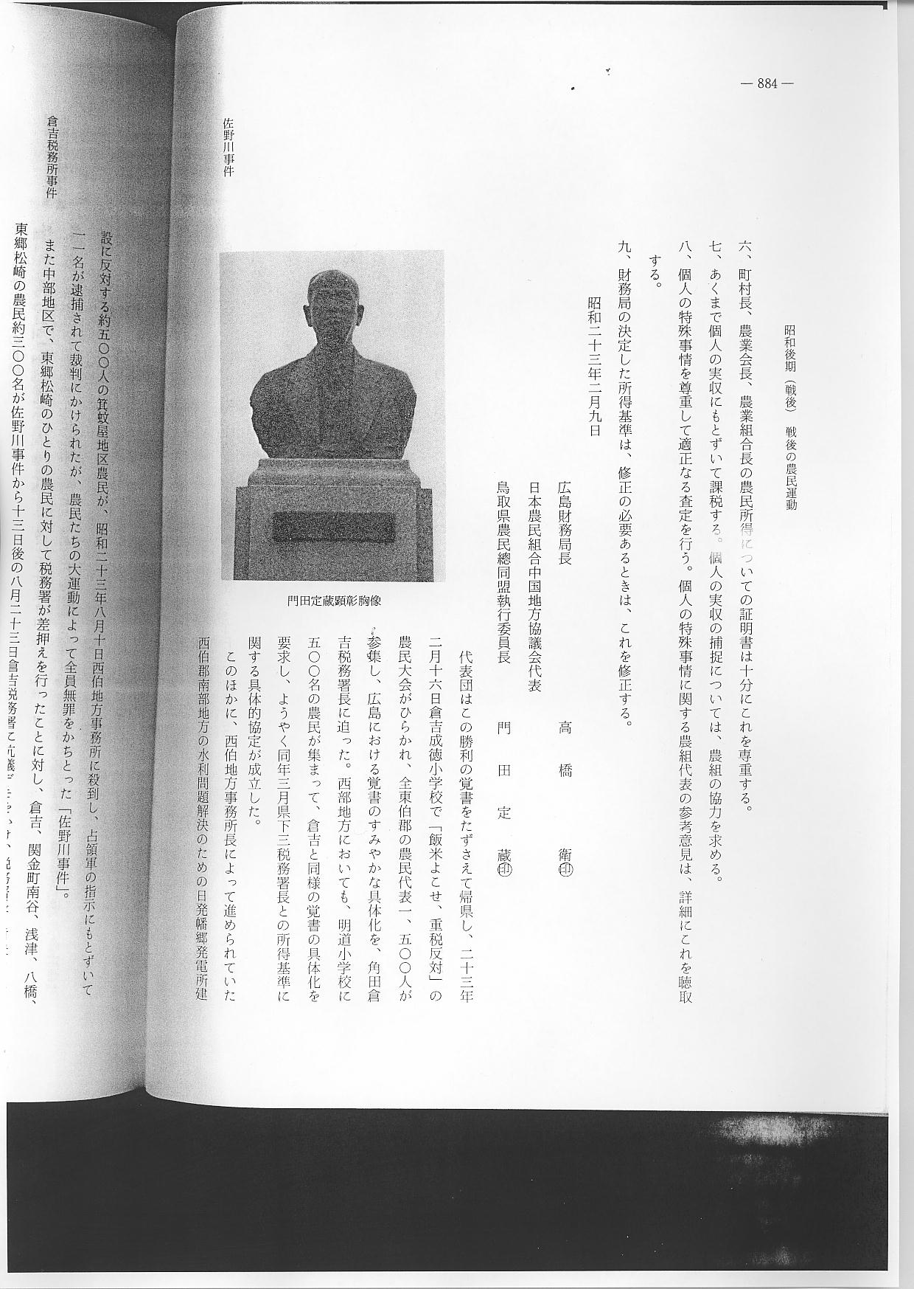
倉吉税務署事件 また中部地区で、東郷松崎のひとりの農民に対して税務署が差押えを行ったことに対し、倉吉、関金町南谷、浅津、八橋、東郷松崎の農民約３００名が佐野川事件から１３日後の８月２３日倉吉税務署に抗議デモをかけ、税務署長と対決した。これに対して武装警官が出動して指導者である洞ヶ瀬菊雄他５名が逮捕されたが、さきに起きた佐野川事件と同じく農民はこれを警察の不当弾圧であるとして憤激し、長期間にわたる抗議闘争を繰返した結果、全員懲役８ヶ月執行猶予の判決となったいわゆる「倉吉税務署事件」などがあるが、記事が長くなるので省略する。
これらの各種事件について共通していえることは、農民の利益と権利を守るための闘争に、占領政策の枠のなかで動く日本の政治、司法行政と、戦時体制と封建制度のなかから脱皮して生きる農民の解放思想とが正面からぶつかり合った結果の事象であって、戦後の混乱時における農民組合成長過程の１頁といえよう。

